Велотренажер Dfit Aurora Руководство пользователя

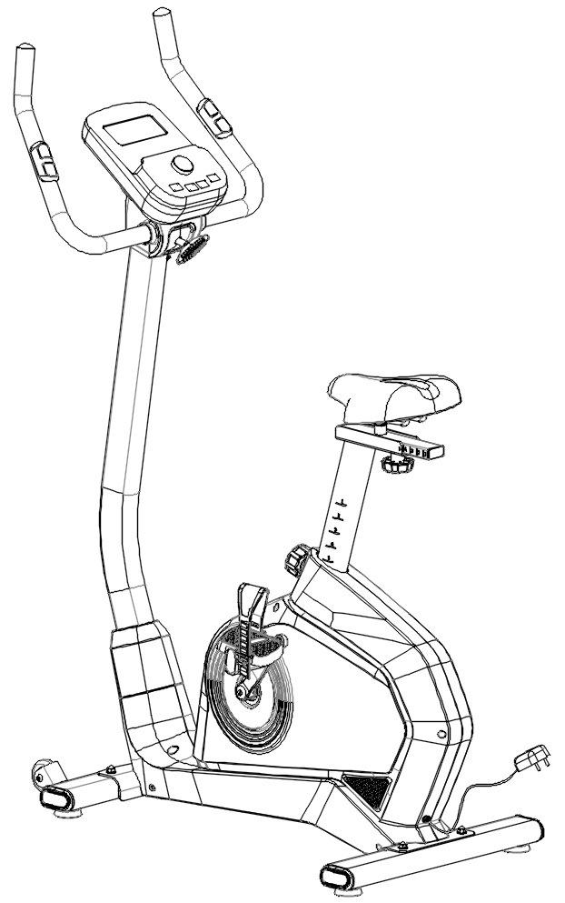

Перед сборкой и использованием тренажера внимательно прочитайте руководство.

В целях продления срока службы тренажера руководство может быть обновлено при необходимости, при этом никаких дополнительных уведомлений не будет. Если руководство не соответствует изделию, то преимущественную силу имеет фактическое изделие.


СОДЕРЖАНИЕ
- Краткое описание продукта .………………………………….…....……... 2
- Инструкция по технике безопасности ……….……………….....……......5
- Инструкция по сборке …………………………………………………… 7
- Предложения упражнений для разминки .……………………................12
5. Инструкция по эксплуатации……………………………………………... 13
6. Техническое обслуживание …………………………….……….......….….. 16

Основные параметры
No. | Пункт | Значения |  |  |  | No. | Пункт | Значения
1 | Мощность | 450 Вт |  |  |  | 3 | Макс. нагрузка | 140 кг
2 | Вес маховика | 10 кг |  |  |  | 4 | Размеры | 910*510*1430 мм
Упаковочный лист
No. | Пункт |  | Значение | Кол-во |  | No. | Item |  | Значение | Кол-во
1 | Рама тренажера |  | Шт. | 1 |  | 7 | Шток седла |  | Шт. | 1
2 | Консоль |  | Шт. | 1 |  | 8 | Седло |  | Шт. | 1
3 | Набор инструментов |  | набор | 1 |  | 9 | Стойка |  | Шт. | 1
4 | Передний стабилизатор |  | Шт | 1 |  | 10 | Верхний/нижний кожух руля |  | набор | 1
5 | Задний стабилизатор |  | Шт | 1 |  | 11 | Стойка |  | Шт. | 1
6 | Педали |  | пара | 1 |  | 12 | Адаптер питания |  | Шт. | 1
Набор инструментов
No. | Item |  | Значение | Кол-во |  | No. | Item |  | Значение | Кол-во
1 | Шестигранный ключ (5 мм) |  | Шт. | 1 |  | 7 | Шайба(φ8.5*φ16*1.5T) |  | Шт. | 4
2 | Комбинированный гаечный ключ |  | Шт. | 1 |  | 8 | Шайба (φ8*φ13*1.5T) |  | Шт. | 1
3 | Втулка руля |  | Шт. | 1 |  | 9 | Пружинная шайба (M8) |  | Шт. | 1
4 | Т-образный ключ |  | Шт. | 1 |  | 10 | Колпачковая гайка (M8) |  | Шт. | 4
5 | Болт с квадратной головкой (M8*55) |  | Шт. | 4 |  | 11 | Руководство пользователя |  | Шт. | 1
6 | Винт с крестообразной головкой (ST4*16) |  | Шт. | 2

1. Краткое описание продукта
Руль
Пульт
Верхний кожух руля
Нижний кожух руля
Стойка
Седло
Шток седла
Левая педаль

Передний стабилизатор
Задний стабилизатор

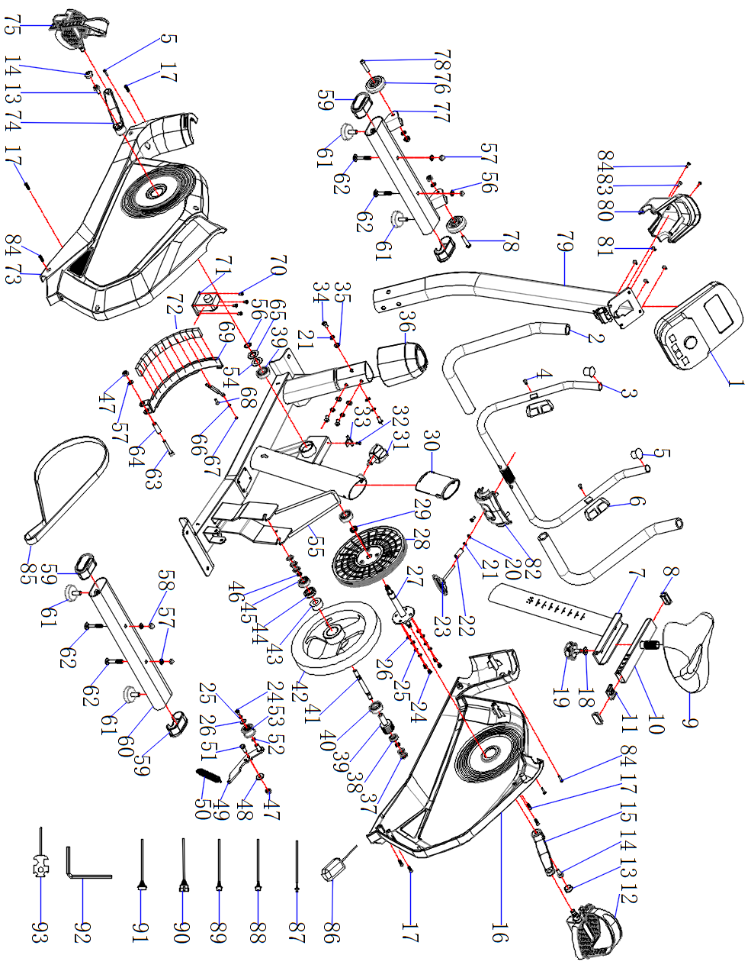

ПЕРЕЧЕНЬ ДЕТАЛЕЙ И ИНСТРУМЕНТОВ
№ | Описание | Характеристики | Кол. |  | № | Описание | Характеристики | Кол
1 | Консоль | 32 уровня | 1 |  | 37 | Шестигранная гайка | 3/8”-26-4.5T | 5
2 | Пластиковая рукоятка | φ32*2T*595L | 2 |  | 38 | Подшипник | 6900 | 1
3 | Руль | φ22*1.5T | 1 |  | 39 | Малый шкив для ремня | φ34 | 1
4 | Самонарезающий винт | ST4*14 | 2 |  | 40 | Подшипник | 6203RS | 3
5 | Полукруглая заглушка | Φ25*1.5T | 2 |  | 41 | Ось маховика | φ10 | 1
6 | Датчик пульса | 03A | 2 |  | 42 | Маховик | φ280 | 1
7 | Шток кресла | Черный | 1 |  | 43 | Одностороннее храповое колесо | 35 | 1
8 | Торцевая заглушка | 20*40*1.5T | 2 |  | 44 | Подшипник | 6003 | 1
9 | Седло/сиденье | Черный | 1 |  | 45 | Подшипник | 6300 | 1
10 | Корпус слайдера | Черный | 1 |  | 46 | Осевая втулка ограничителя | φ10 | 2
11 | Ползунковая гайка | Черный | 1 |  | 47 | Контргайка | M8 | 4
12 | Педаль (правая) | Черный | 1 |  | 48 | Плоская шайба | φ8*φ24*1T | 1
13 | Торцевая головка кривошипа | Черный | 2 |  | 49 | Рычаг натяжного ролика | оцинкованный - белый | 1
14 | Шестигранная гайка | M10 | 2 |  | 50 | Пружина натяж. ролика | 50T | 1
15 | Шатун (правый) | Хромированый | 1 |  | 51 | Внешний шестигранный винт | M8*20L | 1
16 | Верхняя крышка корпуса | ABS | 1 |  | 52 | Рифлёная шайба | Φ15*φ10.5*0.3T | 1
17 | Самонарезающий винт | ST4.2*30 | 7 |  | 53 | Колесо ведомой шестерни | 6000RS*2pcs | 1
18 | Плоская шайба | φ10*φ26*2T | 1 |  | 54 | Рифлёная шайба | φ17.5*φ23*0.3T | 1
19 | Ручка регулятора сиденья | M10 | 1 |  | 55 | Рама тренажера | Черный | 1
20 | Плоская шайба | φ8*φ13*1.6T | 1 |  | 56 | Ограничительный стопор | φ17 | 1
21 | Пружинная шайба | φ8 | 5 |  | 57 | Плоская шайба | φ8*φ16*1.6T | 7
22 | Осевая втулка для T-образного ключа | φ8*φ12*35L | 1 |  | 58 | Колпачковая гайка | M8 | 7
23 | T-образный ключ | M8 | 1 |  | 59 | Торцевая крышка стабилизатора | 40*80*1.5T | 4
24 | Наружный шестигранный винт | M6*12L | 5 |  | 60 | Задний стабилизатор | 40*80*450 | 1
25 | Пружинная шайба | φ6 | 5 |  | 61 | Регулируемая подушка стабилизатора | M10*φ50 | 4
26 | Плоская шайба | φ6*φ12*1T | 5 |  | 62 | Винт с квадратным вырезом | M8*55L | 4
27 | Шатунный вал | Черный | 1 |  | 63 | Внутренний шестигранный винт | M8*50L | 1
28 | Большой шкив для ремня | φ240 | 1 |  | 64 | Осевая втулка для магнитного держателя | φ8*φ12*36L | 1
29 | Втулка оси коленчатого вала | φ17.5*22L | 1 |  | 65 | Плоская шайба | Φ18*φ25*0.3T | 1
30 | Втулка подседельного штока | 40*80*124L | 1 |  | 66 | Плоская шайба | φ4*φ9*0.3T | 1
31 | Ручка фиксации сиденья | M16 | 1 |  | 67 | Стопорная гайка | M4 | 1
32 | Самонарезающий винт | ST4.2*12L | 1 |  | 68 | Винт с крестообразной утопленной головкой | M4*12L | 1
33 | Сенсор фиксации сиденья | Черный | 1 |  | 69 | Набор держателей для магнитов | оцинкованный - белый | 1
34 | Внутренний шестигранный винт | M8*20L | 4 |  | 70 | Винт с крестообразной утопленной головкой | M5*6L | 4
35 | Дугообразная шайба | φ8 | 4 |  | 71 | Коробка передач | 32 сегмента | 1
36 | Втулка стойки | ABS | 1 |  | 72 | Магнит | Черный | 12

№ | Описание | Характеристики | Кол. |  | № | Описание | Характеристики | Кол.
73 | Пластиковая крышка (нижняя часть кожуха) | ABS | 1 |  | 84 | Самонарезающий винт с крестообразной головкой | ST4.2*16L | 6
74 | Шатун (левый) | Хромированный | 1 |  | 85 | Поликлиновый ремень | 420J6
75 | Педаль (левая) | Черный | 1 |  | 86 | Адаптер питания | 9В-1A | 1
76 | Втулка | φ60 | 2 |  | 87 | Кабель верхнего сенсора | 5-контактный | 1
77 | Передний стабилизатор | Черный | 1 |  | 88 | Кабель блока питания | 5-контактный | 1
78 | Внутренний шестигранный винт | M8*40L | 2 |  | 89 | Кабель ручного датчика пульса | 3-контактный | 2
79 | Стойка | Черный | 1 |  | 90 | Верхний кабель для консоли | 9-контактный | 1
80 | Верхний кожух руля | ABS | 1 |  | 91 | Нижний кабель для консоли | 9-контактный | 1
81 | Винт с крестообразной плоской головкой | M5*14L | 4 |  | 92 | L-образный шестигранный ключ | 5# | 1
82 | Нижний кожух руля | ABS | 1 |  | 93 | Комбинированный ключ | оцинкованный - белый | 1
83 | Винт с крестообразной головкой | M5*16L | 2

- Инструкция по технике безопасности

Чтобы обеспечить вашу безопасность и избежать травм, пожалуйста, внимательно прочитайте следующие инструкции перед использованием тренажера, а также обратите внимание на следующие предупреждения по безопасности.
- ПРИМЕЧАНИЕ: Несмотря на то, что при разработке и производстве изделия были тщательно учтены вопросы безопасности, пожалуйста, обязательно следуйте приведенным ниже инструкциям.
Мы не несем ответственности за любые последствия, вызванные неправильной эксплуатацией.
- Этот тренажер подходит для использования в помещении. Устанавливайте и эксплуатируйте его на твердой ровной поверхности. Не ставьте на тренажер никаких предметов.
- Если шнур питания поврежден, во избежание опасности его замену должны производить специалисты компании-производителя, ее отдела технического обслуживания или смежных отделов. Если прибор не используется в течение длительного времени, пожалуйста, отключите шнур питания от сети.
- Этот продукт не подходит для инвалидов и детей. Пожалуйста, не используйте его, если вы плохо себя чувствуете, иначе это может привести к травме.
- Не используйте тренажер в пыльном помещении и поддерживайте в нем определенную влажность. Избегайте сильного статического электричества, иначе это повлияет на нормальное использование консоли. Пожалуйста, используйте оригинальные детали, их запрещено заменять без инструкции.
- Не используйте тренажер вблизи горячих или движущихся предметов.
- Пожалуйста, отключайте тренажер от сети перед его перемещением. Непрофессионалам не разрешается разбирать тренажер без разрешения, в противном случае возможны серьезные последствия. Пожалуйста, убедитесь, что одежда застегнута, не носите свободную или болтающуюся одежду во время использования тренажер.
- Если во время применения вы почувствуете недомогание или дискомфорт, прекратите занятие и проконсультируйтесь с врачом.
- Во избежание опасности используйте квалифицированные розетки. Если вилка не совместима с розеткой, не прикасайтесь к ней и попросите электрика разобраться с ней.
- Продукт подходит для домашнего использования, не предназначен для профессионального обучения и тестирования, не может быть использован в медицинских целях.
- Не используйте его, если оболочка треснула, отломана (обнажена внутренняя структура) или сварная часть треснула.
- Не используйте его после еды или в плохом физическом состоянии.
-- Это может нанести вред вашему здоровью.
- Не вставляйте вилку в розетку мокрыми руками.
-- Это может привести к поражению электрическим током, короткому замыканию или возгоранию.
- Пожалуйста, отключайте тренажер от сети, когда он не используется.
Если у вас есть сомнения в правильности заземления данного изделия, обратитесь к электрику для его проверки.

Перечень комплектующих

--------------------------------------------------------------------------------------
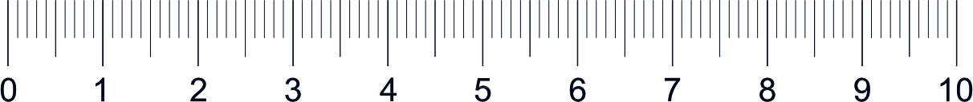
Эта линейка приведена для того, чтобы помочь определить фурнитуру, используемую в процессе сборки. Используйте мелкую шкалу для проверки длины болтов и винтов.

3. Инструкция по сборке
ПРИМЕЧАНИЕ: Для сборки требуется два человека. Поместите все части велотренажера в очищенное место и уберите упаковочные материалы. Не выбрасывайте упаковочные материалы до завершения сборки.
При сборке сначала закрепите все винты, а после полной сборки велосипеда затяните их.
Шаг 1. Стабилизаторы
Присоедините передний стабилизатор (77) и задний стабилизатор (60) с помощью винта с квадратным вырезом (62), плоской шайбы (57), колпачковой гайки (58) и комбинированного ключа (93) к раме тренажера (55) в соответствии с приведенными ниже инструкциями.
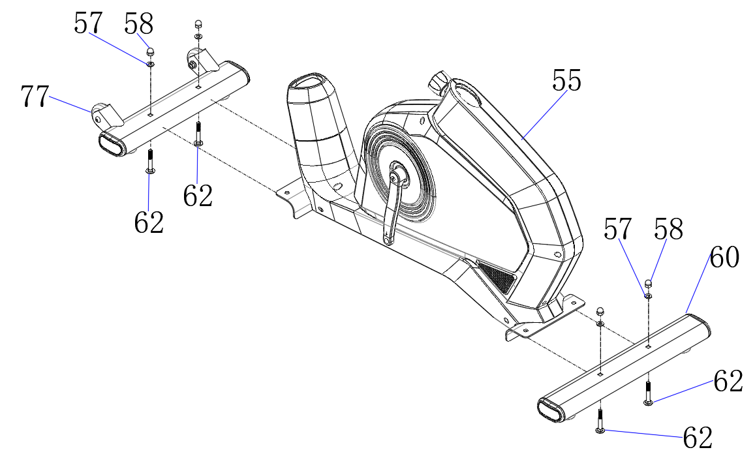

Шаг 2. Педали
Затяните левую педаль (75) (против часовой стрелки) и правую педаль(12) (по часовой стрелке) с помощью комбинированного ключа (93) в соответствии со следующими инструкциями.

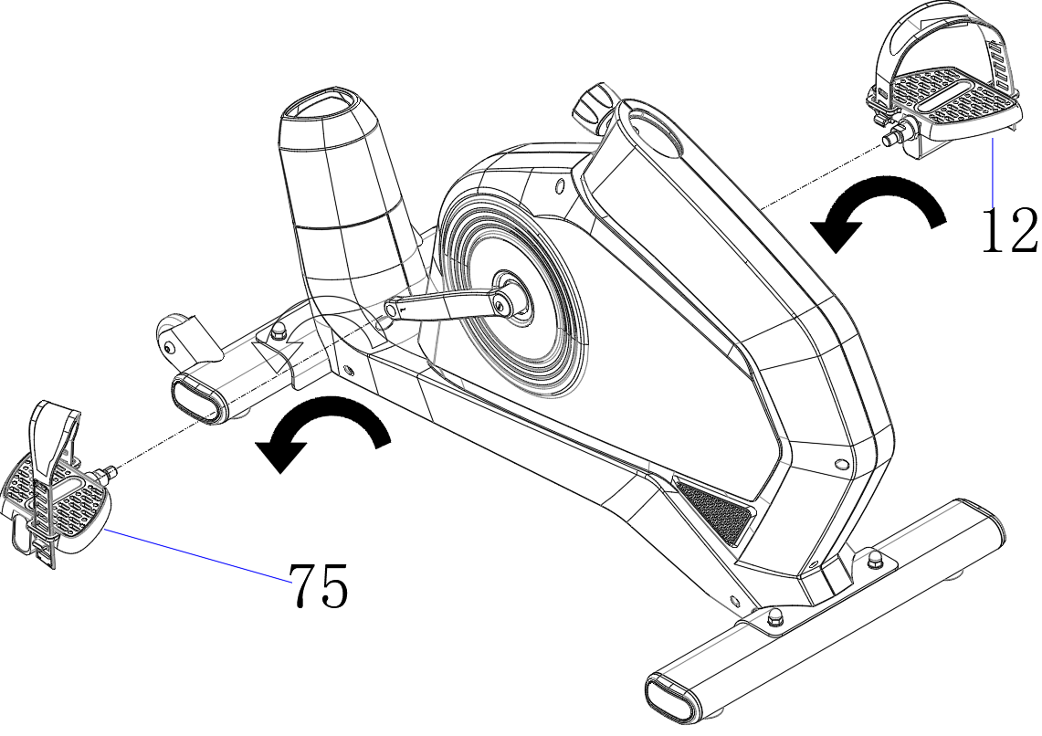

Шаг 3. Подседельный шток и сиденье
Подседельный шток: Сначала поверните против часовой стрелки ручку (31), которая предварительно установлена на раме (55), а затем вытяните ручку (31) и вставьте подседельный шток (7) в основную раму. Наконец, отрегулируйте подходящую высоту и поверните ручку по часовой стрелке, чтобы затянуть ее.
Сиденье: Сначала установите сиденье (9) на подседельный шток (7) под правильным углом, затем плотно зафиксируйте сиденье с помощью комбинированного ключа (93).
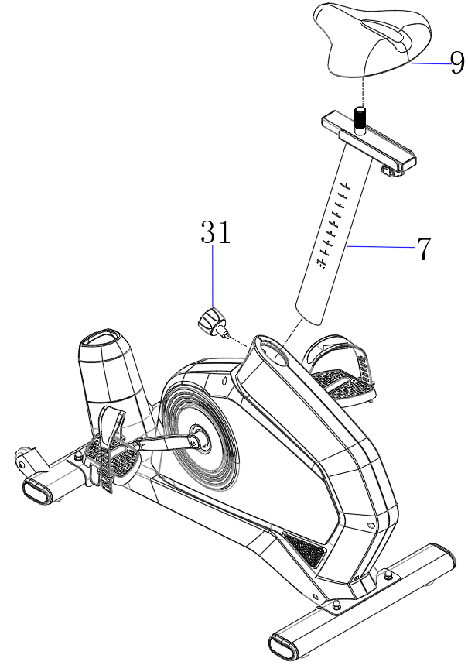

Шаг 4. Подвеска и кабели
Сначала освободите втулку (36), затем выньте комплект винтов (21/34/35) с помощью внутреннего шестигранного ключа L-образной формы (92) из основной рамы.
Затем подключите кабели между основной рамой (55) и стойкой (79) через отверстие втулки стойки (36). Установите стойку (79) обратно, чтобы собрать ее на основной раме (55). Плотно закрепите винты и установите втулку (36) обратно на основную раму(55).
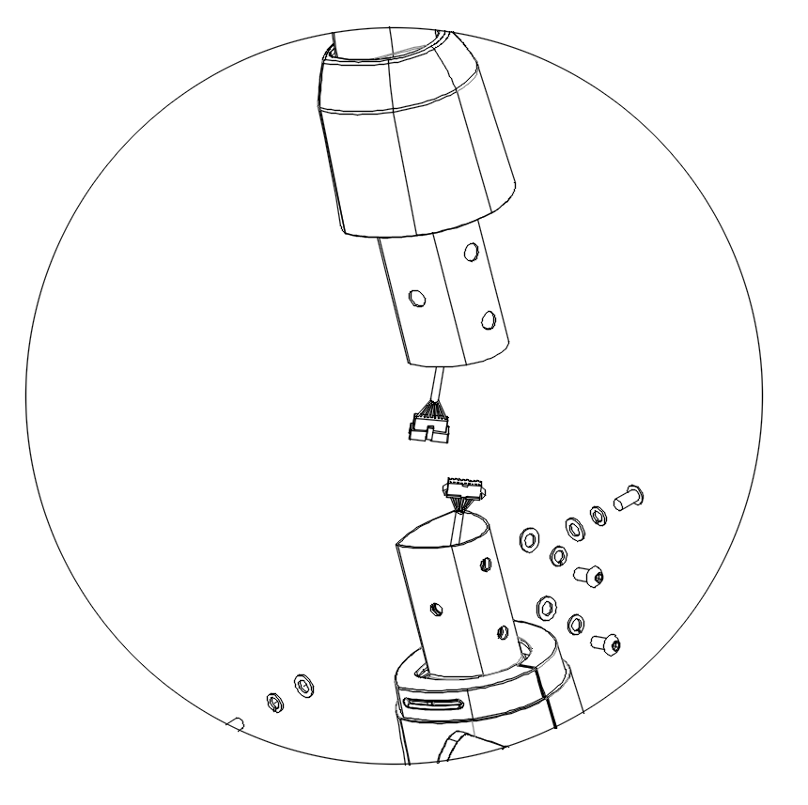

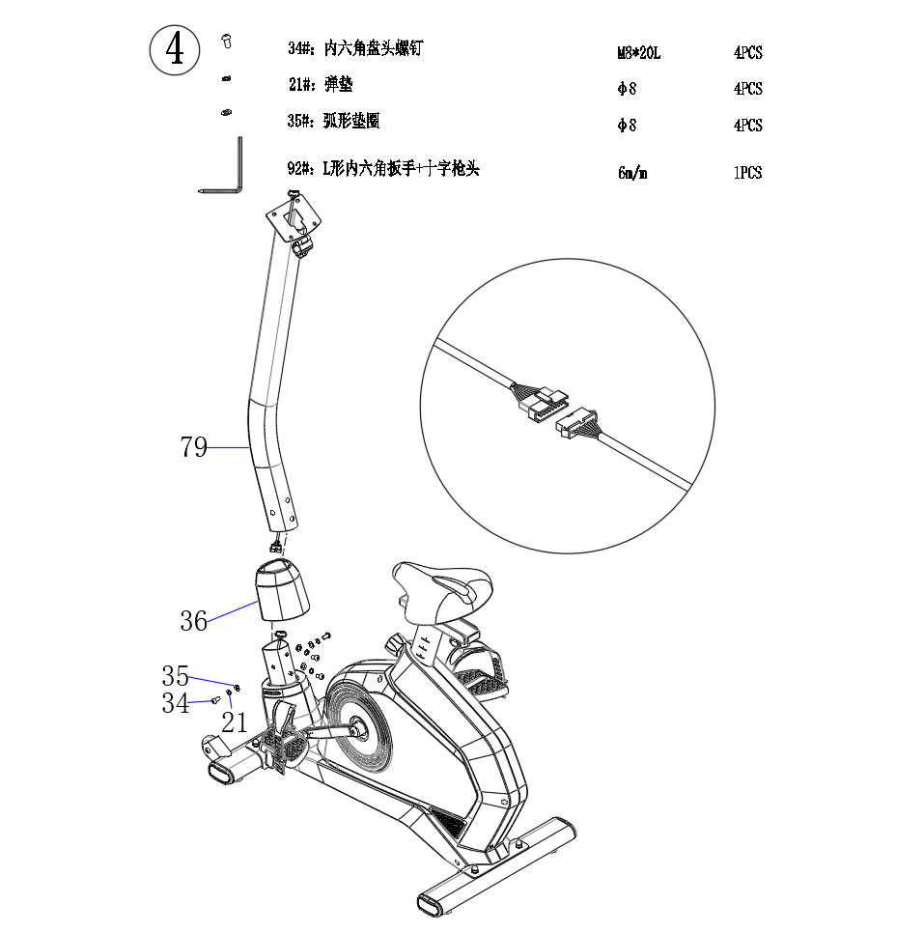

Шаг 5. Руль
Достаньте из коробки руль (3), пружинную шайбу (21), плоскую шайбу (20), втулку оси (22), Т-образный ключ (23) и задний кожух (82) руля.
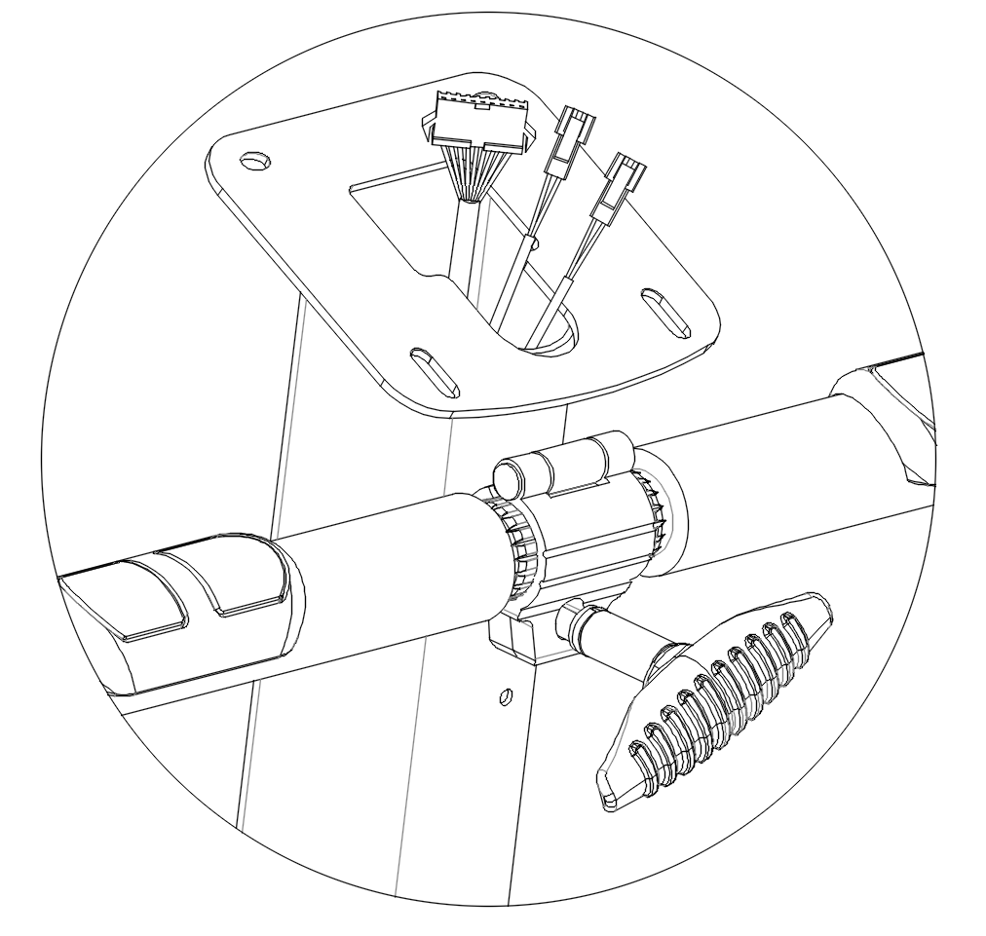
Сначала открутите комплект винтов M5 *16L*2 шт (83). Затем вставьте Т-образный ключ (23) в раму (79), проденьте 2 кабеля ручного пульса через отверстие верхнего конца рамы, затем соедините с кабелем консоли (компьютера) . Наконец, плотно закрутите винты, чтобы убедиться, что руль надежно собран.
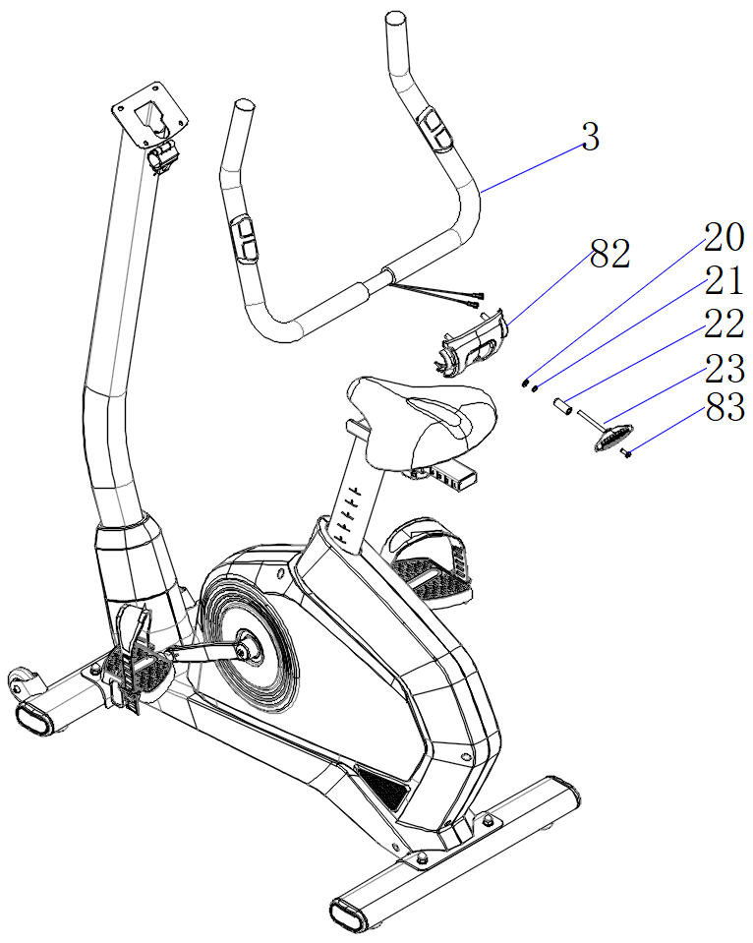

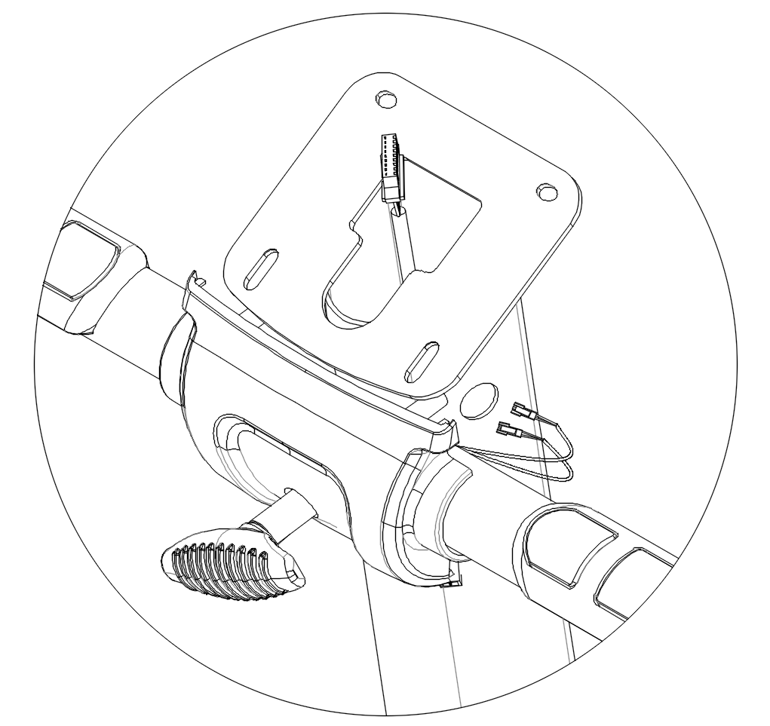

Шаг 6. Консоль
Сначала открутите винты M5*12*4шт, которые были предварительно установлены на задней панели консоли, с помощью комбинированного ключа (93). Затем подключите кабели между консолью и Upright в соответствии со следующими инструкциями. Установите консоль (1) на кронштейн стойки (верхний конец), в последний раз плотно закрепите винты M5*12*4шт.

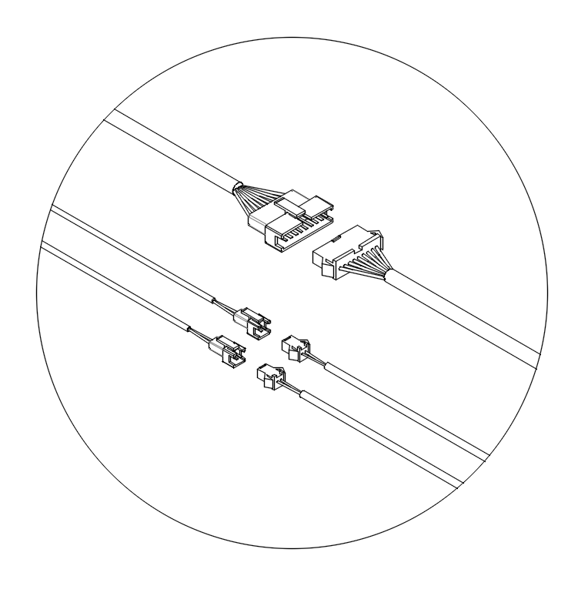
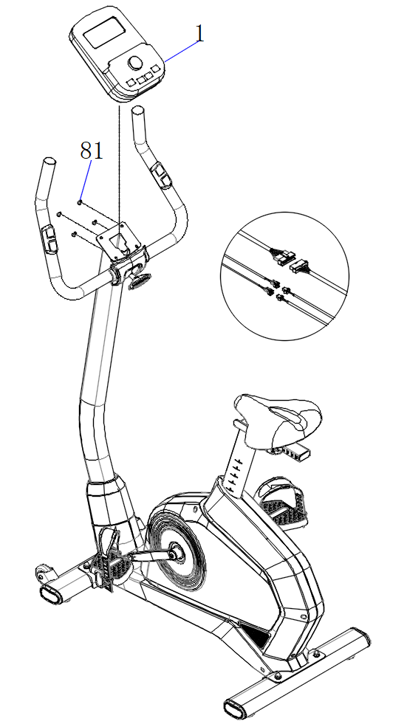

Шаг 7. Кожух руля
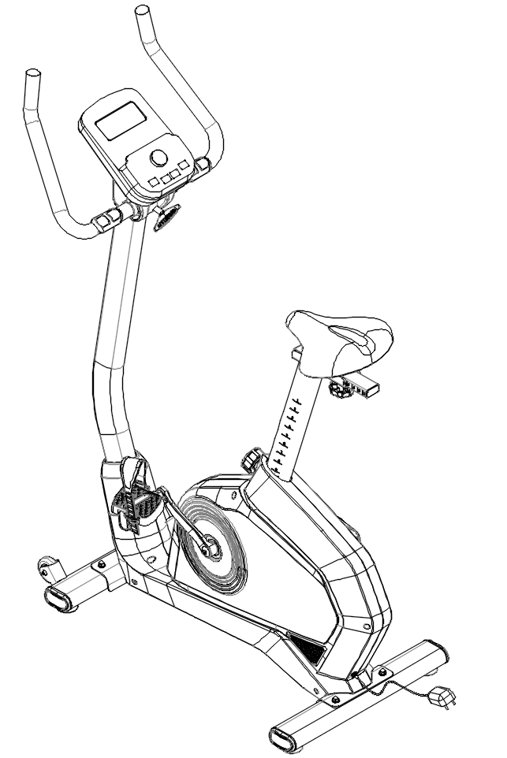
Сначала освободите винты M5*16L*2 шт. из стойки, затем наденьте заднюю крышку (82) на стойку (прямо под консолью) и с помощью комбинированного ключа (93) плотно зафиксируйте винты. Затем совместите верхнюю крышку руля (80) с задней крышкой, вставьте саморезы в отверстия и снова плотно зафиксируйте их комбинированным ключом (93).
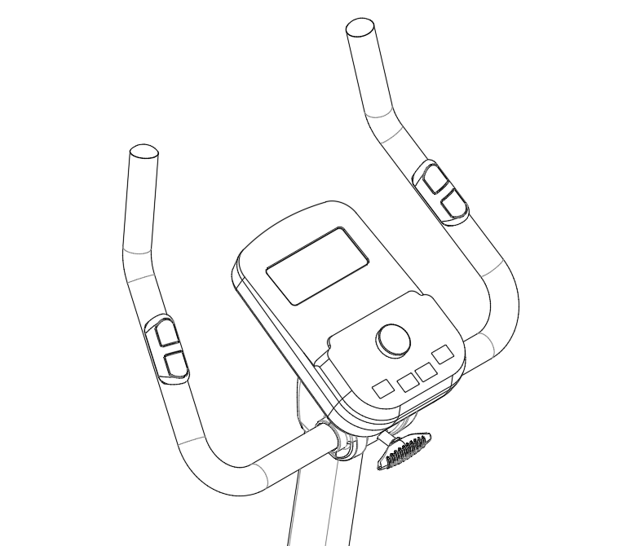
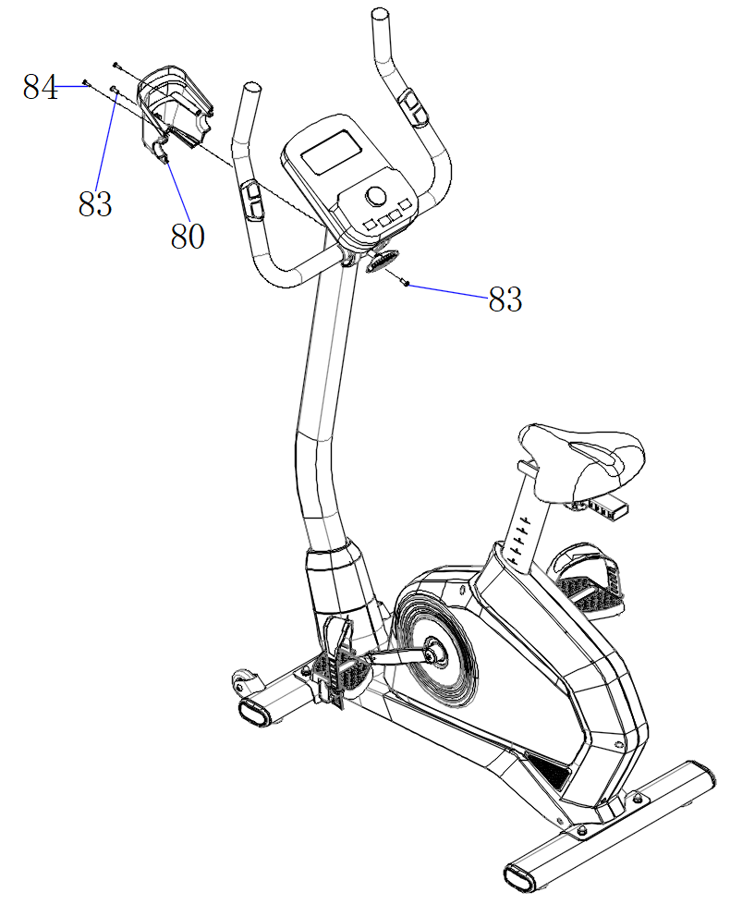

Шаг 8. Адаптер
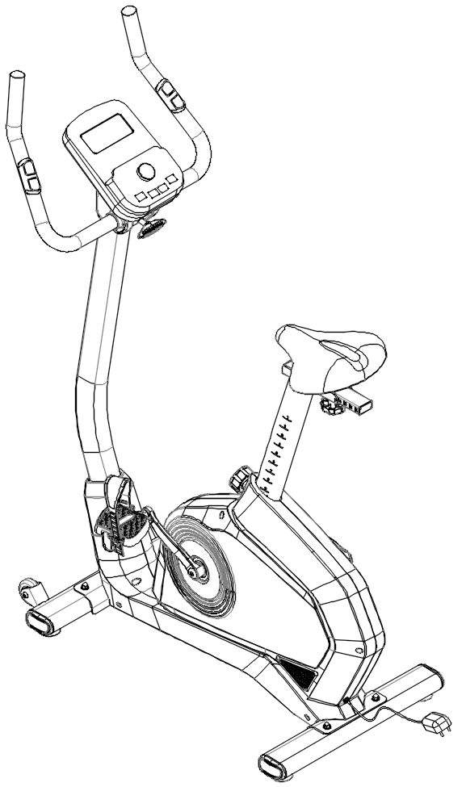
Достаньте адаптер (86) из коробки, подключите кабель адаптера к отверстию DC на кожухе тренажера. Затем вставьте адаптер в розетку 100~240В, чтобы включить консоль. Теперь процесс сборки тренажера завершен.
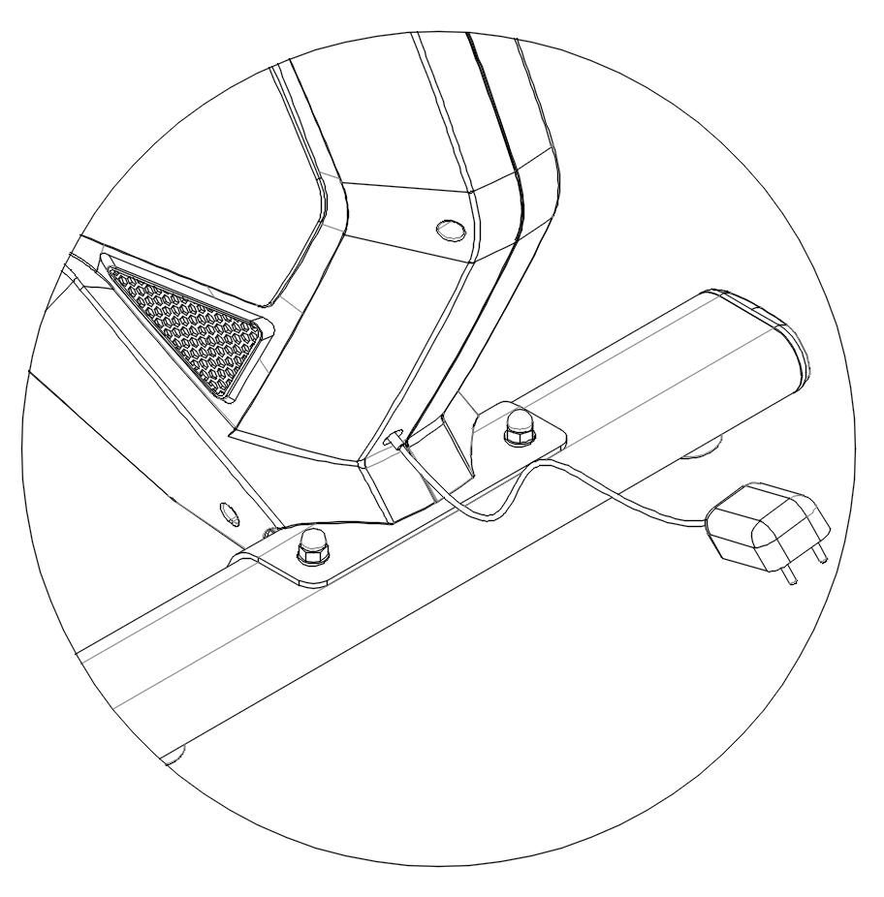

Пожалуйста, не фиксируйте плотно все винты, пока не выполните все описанные выше шаги по сборке тренажера. Пожалуйста, используйте его после тщательного осмотра.

Регулировка высоты руля / сиденья：
Вы можете отрегулировать углы наклона руля и высоту сиденья с помощью ручки регулировки в соответствии с вашей позой, что позволит вам чувствовать себя комфортно.
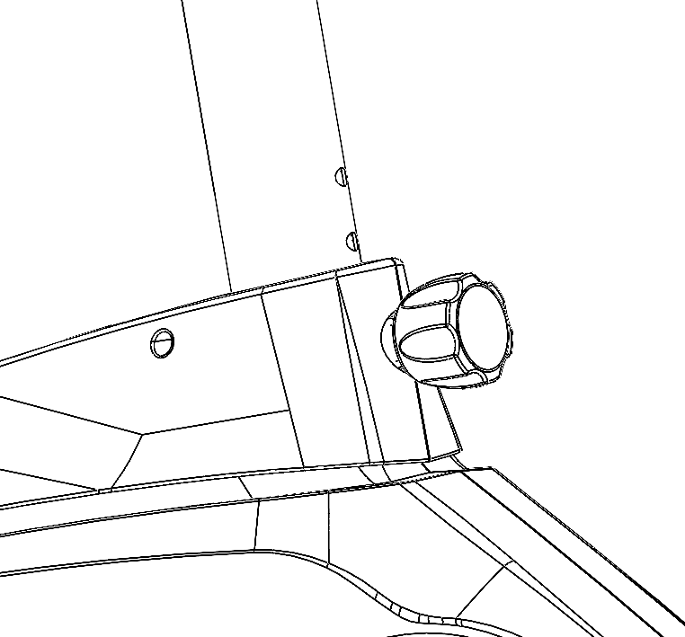

ПРИМЕЧАНИЕ: РЕГУЛИРОВОЧНАЯ РУКОЯТКА должна быть закручена туго, чтобы СТОЙКА СИДЕНЬЯ надежно встала в ГЛАВНУЮ РАМУ.

Регулировка сиденья：
Вы можете отрегулировать расстояние сиденья от руля вперед и назад с помощью рукоятки под сиденьем.

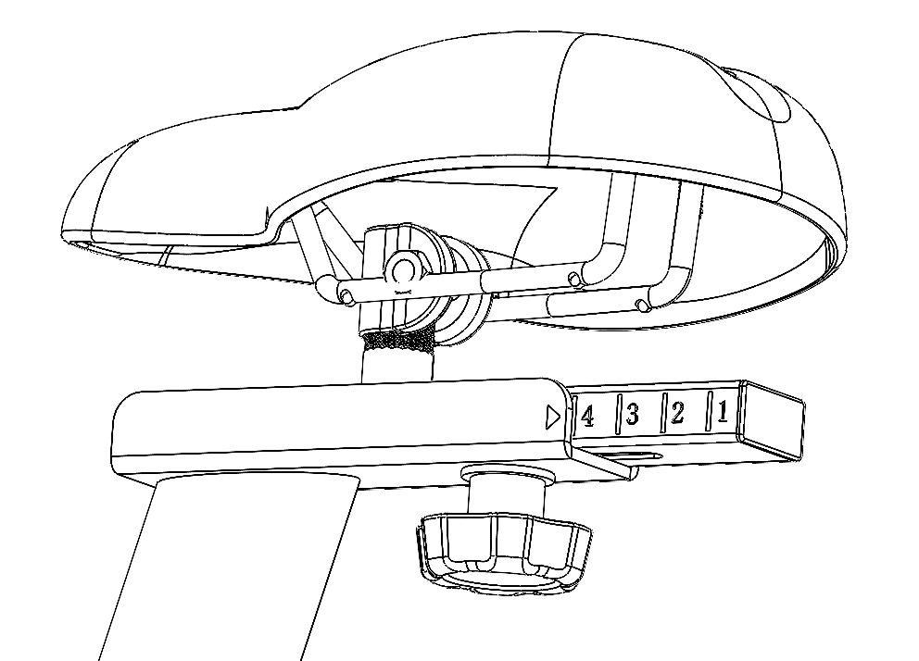

4. Предложения упражнений для разминки
Разминка и растяжка
РАЗМИНКА
Цель разминки - подготовить тело к нагрузкам и свести к минимуму травмы. Разминка в течение двух-пяти минут перед силовыми или аэробными тренировками может повысить частоту сердечных сокращений и разогреть работающие мышцы, что также поможет избежать травм.
РАСТЯЖКА
Растяжка очень важна для разогрева мышц перед тренировкой во избежание травм или для расслабления мышц, чтобы снять болезненность в мышцах после силовых или аэробных тренировок. В это время мышцы растягиваются легче и эффективнее, так как их температура повышена, что значительно снижает риск травмы. Каждую растяжку следует удерживать от 15 до 30 секунд.
Ниже приведены упражнения для разминки и растяжки.
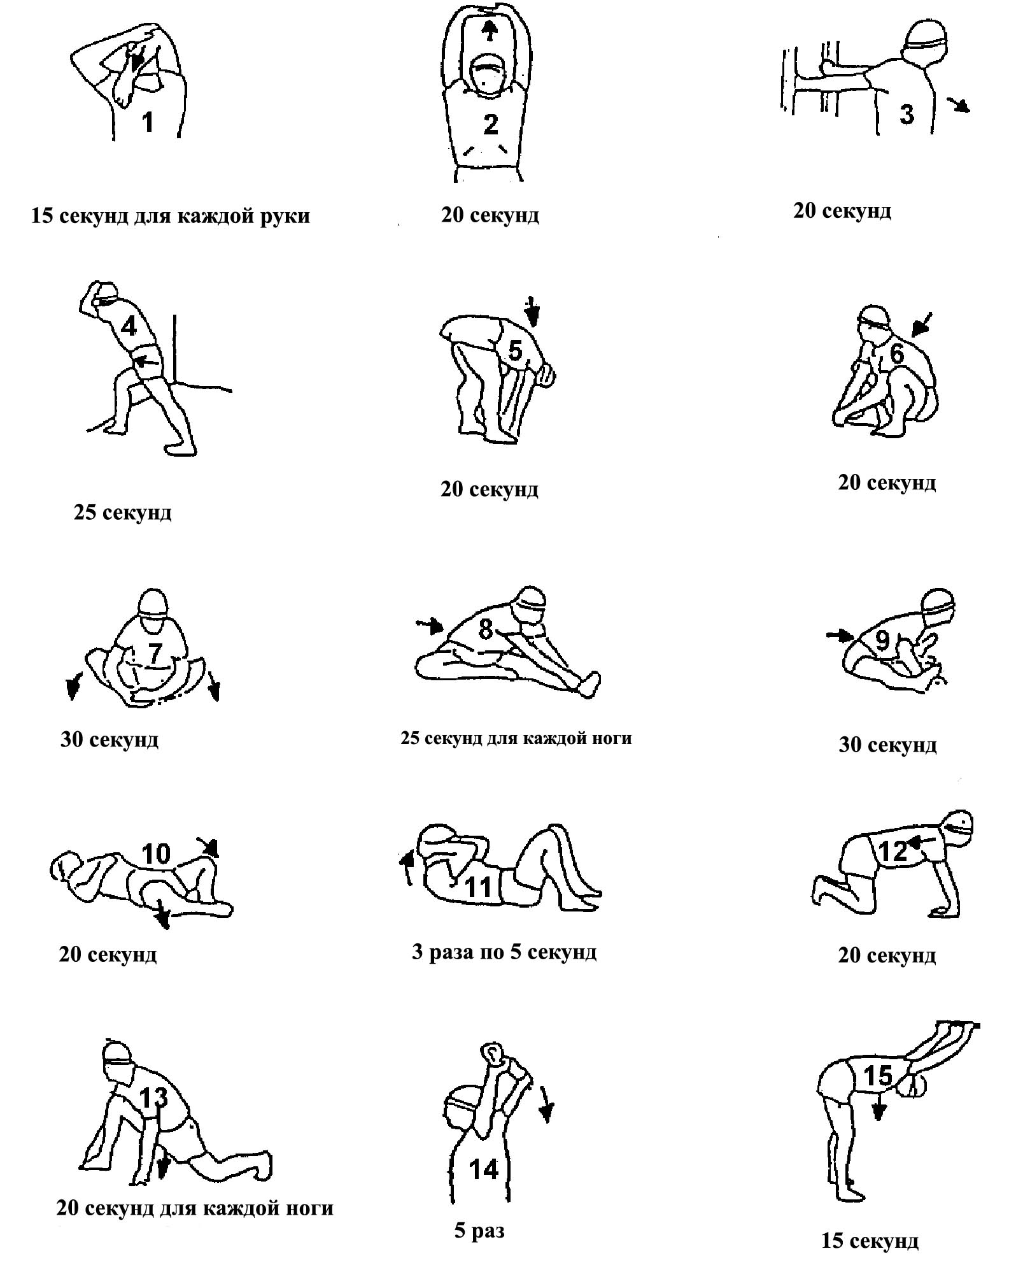

5.Инструкция по эксплуатации：
Функция поворотной ручки:
START/STOP | Начать или остановить тренировку.
RESET/СБРОС | В состоянии остановки нажмите ее, чтобы вернуться в меню; Продолжайте нажимать ее в течение 6 секунд, консоль перезагрузится.
UP(+)/ВВЕРХ(+) | 1. Выбор программы тренировки; 2. Увеличение значения.
MODE/РЕЖИМ | В состоянии остановки нажмите ее, чтобы выбрать и войти в режим. В рабочем состоянии нельзя нажимать эту кнопку.
DOWN(-)/ВНИЗ(-) | 1. Выбор программы тренировки; 2. Уменьшение значения.
RECOVERY/ВОССТАНОВЛЕНИЕ | Восстановление сердечного ритма.
BODY FAT / МАССА (ЖИРОАНАЛИЗАТОР) | Проверьте массу организма.

Функции дисплея:

ВРЕМЯ | Диапазон индикации: 0:00 ~ 99:99；Диапазон настройки: 0:00 ~ 99:00 минут
ДИСТАНЦИЯ | Диапазон индикации: 0 ~ 99.99；Диапазон настройки: 0 ~ 99.90 км
КАЛОРИИ | Диапазон индикации: 0 ~ 9999；Диапазон настройки: 0 ~ 9990 калорий
ПУЛЬС | Диапазон индикации: 30 ~ 230；Диапазон настройки: 0-30 ~ 230
НАГРУЗКА | Диапазон индикации: 0 ~ 999 Вт；Диапазон настройки: 10 ~ 450 Вт
СКОРОСТЬ | 0.0~99.9 км/ч
Оборотов в минуту | 0~999

Подключите питание (или удерживайте кнопку RESET в течение 2 секунд), зуммер подаст один звуковой сигнал, и ЖК-дисплей будет отображать все символы в течение 2 секунд (рис. 1). Затем на 1 секунду отобразится диаметр колеса, KM или ML, и символ "E" (рис. 2). Консоль перейдет в режим ожидания (Рисунок 3). В этот момент двигатель переключится на нагрузку 1.

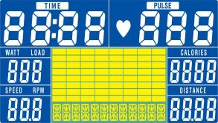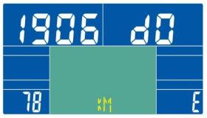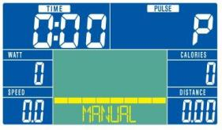
Рис. 1
Рис. 2
Рис. 3

2. В режиме ожидания (рис. 3) пользователь может нажать кнопку "START/STOP", чтобы начать тренировку непосредственно как "QUICK START". Или нажмите кнопку UP/DOWN для выбора программы по порядку: РУЧНОЙ → НАЧИНАЮЩИЙ → ПРОДВИНУТЫЙ → СПОРТИВНЫЙ → КАРДИО → НАГРУЗКА.

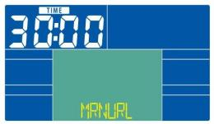
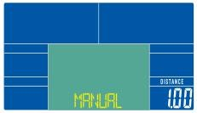
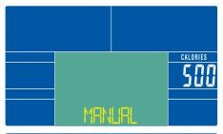
- Если вы выбрали режим "MANUAL" (РУЧНОЙ), нажмите кнопку "MODE" и нажмите UP(+) / DOWN(-) для установки "TIME" (ВРЕМЯ) (рис. 4). Затем нажмите "MODE" для подтверждения и нажмите UP(+) / DOWN(-) для установки "Distance / Calorie"(Дистанция/Калории) (рис. 5 и 6). После настройки нажмите кнопку "START / STOP", консоль начнет тренировку и подсчет. Во время тренировки вы сможете нажимать кнопки UP(+) / DOWN(-) для увеличения или уменьшения уровня нагрузки (рис. 7 и 8)

Рис 4
Рис 5
Рис 6

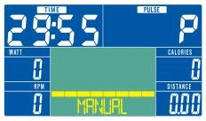
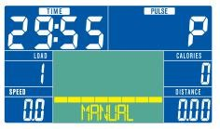

Рис 7
Рис 8

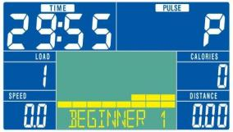
4. Режим новичка BEGINNER (НАЧИНАЮЩИЙ) (P01~P04) (рис. 9) - В любом режиме пользователь может нажать кнопку "START/STOP", а затем кнопку "RESET", чтобы вернуться в главное меню. Когда "MANUAL" мигает, нажмите UP(+) один раз, перейдите в режим "Новичок". Нажимая UP(+) / DOWN (-), выберите один из режимов "Новичок 1~4" и подтвердите выбор кнопкой MODE. Установите целевое "ВРЕМЯ", нажимая UP(+) / DOWN(-) (рис. 10) и нажмите START для начала тренировки (рис. 11). Во время тренировки система будет автоматически регулировать уровень нагрузки в зависимости от состояния тренировки, чтобы достичь заданного сопротивления, пользователь также может нажать кнопку "СТАРТ/СТОП", чтобы остановить тренировку. Когда время будет 0:00, система прекратит тренировку. Нажатие кнопки RESET очистит все данные о тренировке. Длительное нажатие кнопки RESET в течение 3 секунд приведет к перезагрузке консоли.
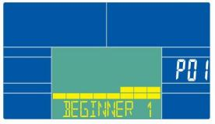
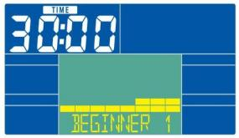
Рис 9
Рис 10
Рис 11
- Режим ADVANCED (Продвинутый) (P05~P08) (рис. 12) - В любом режиме пользователь может нажать кнопку "START/STOP", а затем кнопку "RESET", чтобы вернуться в главное меню. Мигает "MANUAL", нажмите UP(+) для выбора режима Advance. Нажмите "MODE" для подтверждения и выбора режима от 1 до 4, нажмите UP(+)/DOWN(-) для установки целевого "TIME" (рис. 13) и нажмите START для начала тренировки (рис. 14). Во время тренировки система будет автоматически регулировать уровень нагрузки в зависимости от состояния тренировки, чтобы достичь заданного сопротивления, пользователь также может нажать кнопку "START/ STOP", чтобы остановить тренировку. Когда время отсчитается до 0:00, система прекратит тренировку. Нажатие кнопки RESET очистит все данные о тренировке. Длительное нажатие кнопки RESET в течение 3 секунд перезагрузит консоль.
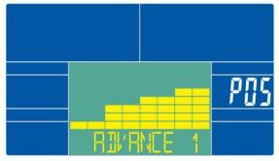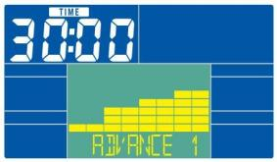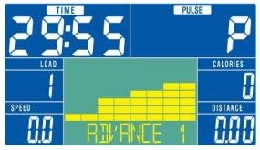
Рис 14
Рис 12
Рис 13
6. Режим SPORTY (Спортивный ) (P09~P12) (рис. 15) - В любом режиме пользователь может нажать кнопку "START / STOP", а затем кнопку "RESET", чтобы вернуться в главное меню. Мигает "MANUAL", нажмите UP(+), чтобы выбрать режим Sporty. Нажмите "MODE" для подтверждения и выбора режима Sporty 1~4, нажмите UP(+) / DOWN(-) для установки целевого "TIME" (рис. 16) и нажмите START для начала тренировки (рис. 17). Во время тренировки система будет автоматически регулировать уровень нагрузки в зависимости от состояния тренировки, чтобы достичь заданного сопротивления, пользователь также может нажать кнопку "START / STOP", чтобы остановить тренировку. Когда ВРЕМЯ будет 0:00, система прекратит тренировку..
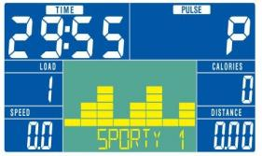
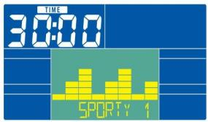
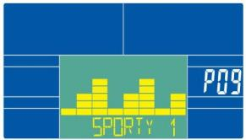

Рис 15
Рис 16
Рис 17

7. Режим CARDIO (КАРДИО) (P13~P16) (H.R.C, Контроль сердечного ритма) - В главном меню нажмите UP(+)/DOWN(-), чтобы выбрать режим КАРДИО и войти в него с помощью кнопки MODE. Затем нажмите ВВЕРХ(+)/ВНИЗ(-), чтобы выбрать КАРДИО 55% ~ TAG (Цель) (Рис. 18), нажмите РЕЖИМ и перейдите к установке ВРЕМЕНИ (Рис. 19). Нажмите MODE еще раз, чтобы перейти к кнопке RESET, которая очистит все данные тренировки. Длительное нажатие кнопки RESET в течение 3 секунд приведет к перезагрузке консоли.
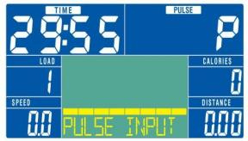
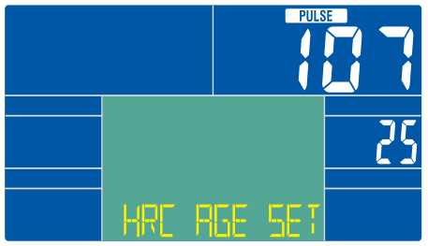

Рис 18
Рис 19
Рис 20
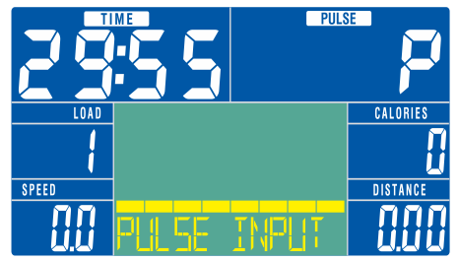

Рис 21

8. Режим WATT (НАГРУЗКА) (P17) (Рисунок 22) - В главном меню нажмите UP(+) / DOWN(-), чтобы выбрать режим WATT и войти в него кнопкой MODE. Затем нажмите UP(+) / DOWN(-) для установки ВРЕМЕНИ (рис. 23). Нажмите MODE для подтверждения и нажмите UP(+) / DOWN(-) для установки целевого значения "WATT", затем нажмите "START/STOP" для начала тренировки (рис. 24 и 25). Во время тренировки система будет автоматически регулировать уровень нагрузки в зависимости от состояния тренировки для достижения целевого значения, пользователь также может нажать кнопку "СТАРТ/СТОП", чтобы остановить тренировку. Нажатие кнопки RESET очистит все данные тренировки. Длительное нажатие кнопки RESET в течение 3 секунд приведет к перезагрузке консоли.

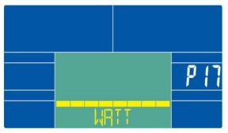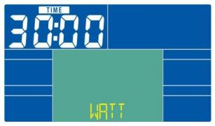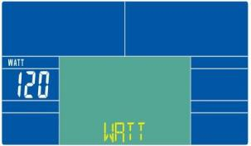
Рис 22
Рис 24
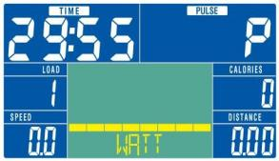
Рис 23
Рис 25

9.Функция ВОССТАНОВЛЕНИЯ：
При отображении значения PULSE нажмите эту кнопку.
Отображаются только "ВРЕМЯ" и "ПУЛЬС", все остальные функции отключены (рис. 26).
В окне TIME отобразится "0:60" и начнется обратный отсчет, PULSE покажет фактический пульс. После отсчета до 0:00 на дисплее появится "FX" (X=1 6), и прозвучит один звуковой сигнал. Нажмите RECOVERY, чтобы вернуться в главное меню.
(3) Можно нажать кнопку RECOVERY, чтобы остановить измерение и вернуться на предыдущую страницу (Рисунок 27)
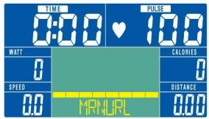
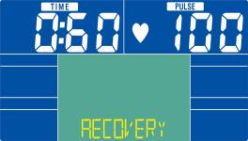
Рис 26
Рис 27

МАССА
В режиме STOP пользователь может нажать эту кнопку, чтобы перейти к измерению жировой массы тела. Нажимайте UP（+）/ DOWN（-） для установки SEX (пол) (рис. 28), HEIGHT (рост) (рис. 29), WEIGHT (вес) (рис. 30), AGE (возраст) (рис. 31), и подтвердите установку нажатием MODE. После завершения настройки дисплей начнет мигать, удерживайте штанги обеими руками. Консоль произведет измерение и отобразит результат измерения (см. рис. 32~35).
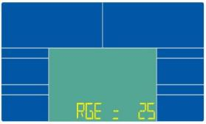
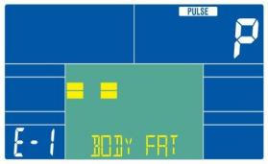
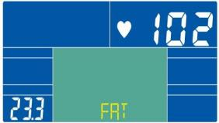
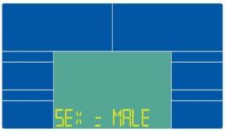
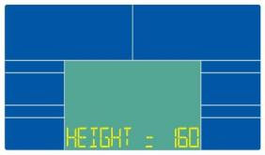
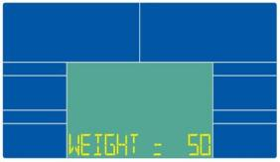
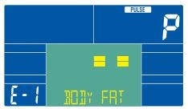
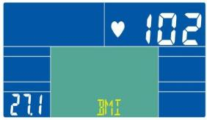
Рис 28
Рис 29
Рис 30
Рис 31
Рис 32
Рис 33
Рис 34
Рис 35

1. Функция приложения Bluetooth
Пожалуйста, следуйте инструкции по эксплуатации.

12. Примечание:
Эта консоль оснащена функцией зарядки, поэтому потребление энергии высокое. Для обеспечения стабильной работы рекомендуется использовать источник питания выше 9В 1А или, предоставляемое производителем.
6.Обслуживание
Чистка: Комплексная чистка продлит срок службы велотренажера.
Регулярно протирайте тренажер, чтобы поддерживать его чистоту. Следите за чистотой спортивной обуви и избегайте попадания посторонних предметов в тренажер.

